Красносельский район

Руководство
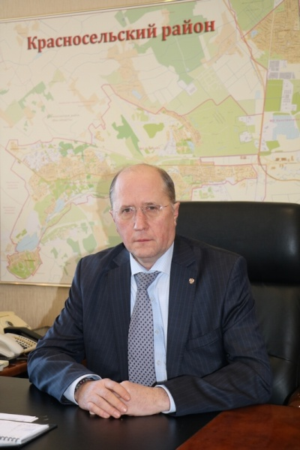
Фадеенко Олег Евгеньевич

ГЛАВА АДМИНИСТРАЦИИ

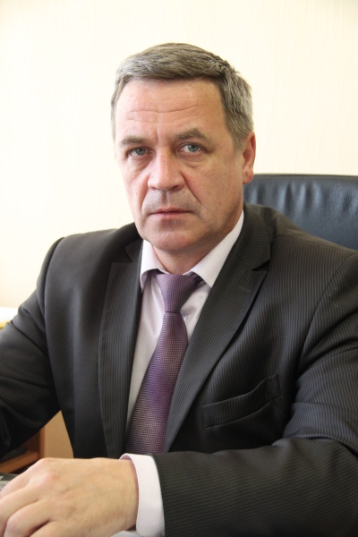
Сушков Игорь Александрович

ПЕРВЫЙ ЗАМЕСТИТЕЛЬ ГЛАВЫ АДМИНИСТРАЦИИ

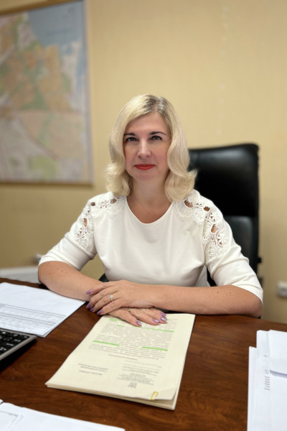
Головина Марина Сергеевна

ЗАМЕСТИТЕЛЬ ГЛАВЫ АДМИНИСТРАЦИИ

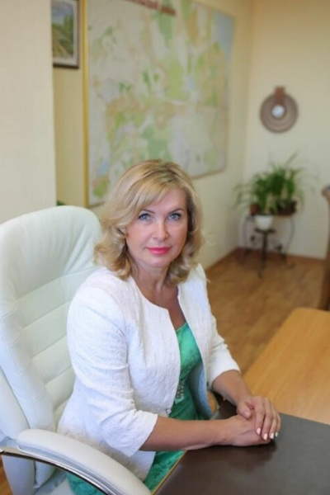
Гавриленко Елена Николаевна

ЗАМЕСТИТЕЛЬ ГЛАВЫ АДМИНИСТРАЦИИ

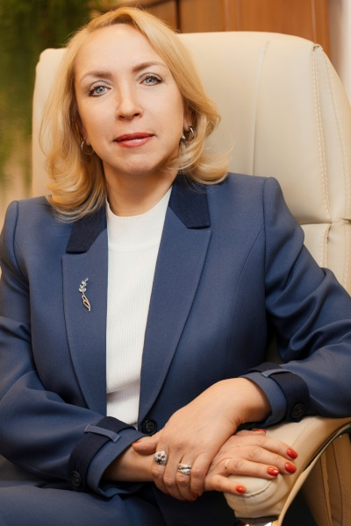
Ладыго Елена Олеговна

ЗАМЕСТИТЕЛЬ ГЛАВЫ АДМИНИСТРАЦИИ


Ладоха Дмитрий Александрович

ЗАМЕСТИТЕЛЬ ГЛАВЫ АДМИНИСТРАЦИИ

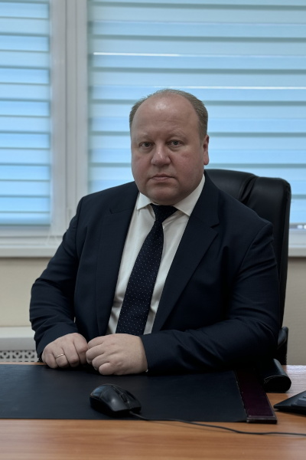
Тимофеев Сергей Павлович

ЗАМЕСТИТЕЛЬ ГЛАВЫ АДМИНИСТРАЦИИ

Структура

Список телефонных номеров администрации Красносельского района Санкт-Петербурга
Тел.номер | Наименование должности | Ф.И.О. | кабинет
Руководство администрации
+7 (812) 576-14-00  head@tukrsl.gov.spb.ru; fadeenko@tukrsl.gov.spb.ru | Глава администрации | Фадеенко Олег Евгеньевич | 307
+7 (812) 576-14-00  head@tukrsl.gov.spb.ru; fadeenko@tukrsl.gov.spb.ru | приёмная главы | Силина Екатерина Михайловна | 305
+7 (812) 576-14-02  sushkov@tukrsl.gov.spb.ru | первый заместитель главы администрации | Сушков Игорь Александрович | 316
+7 (812) 576-14-04  gavrilenko@tukrsl.gov.spb.ru | заместитель главы администрации | Гавриленко  Елена Николаевна | 324
+7 (812) 576-14-03  golovina@tukrsl.gov.spb.ru | заместитель главы администрации | Головина Марина Сергеевна | 320
+7 (812) 576-14-05  ladoha@tukrsl.gov.spb.ru | заместитель главы администрации | Ладоха Дмитрий Александрович | 503б
ladygo@tukrsl.gov.spb.ru | заместитель главы администрации | Ладыго Елена Олеговна | 503а
+7 (812) 576-14-70  timofeev@tukrsl.gov.spb.ru | заместитель главы администрации | Тимофеев Сергей Павлович | 235
+7 (812) 576-13-75  humorov@tukrsl.gov.spb.ru | начальник Сектора мобилизационной подготовки | Хуморов Роман Георгиевич | 429
Сектор дежурной службы
+7 (812) 241-43-09  liashenkokb@tukrsl.gov.spb.ru | начальник Сектора | Лященко  Константин Борисович | 309
+7 (812) 736-86-02  dskrsl@tukrsl.gov.spb.ru | дежурный помощник главы администрации |  | 309
Отдел образования
+7 (812) 576-14-70 | начальник Отдела |  | 234
+7 (812) 576-14-71 | приёмная | Емельянова Наталья Владимировна | 233
+7 (812) 576-14-77  drobysh@tukrsl.gov.spb.ru | начальник Сектора образовательных учреждений | Дробыш Вера Валентиновна | 231
+7 (812) 576-13-77  rkk@tukrsl.gov.spb.ru | главный специалист (школы) Сектора образовательных учреждений | Старчикова Елена Викторовна | 231
+7 (812) 576-13-77 | ведущий специалист (воспитательная работа, профилактика правонарушений) Сектора образовательных учреждений | Соломатина Олеся Юрьевна | 231А
+7 (812) 241-46-60  rkk@tukrsl.gov.spb.ru | специалист 1 категории (воспитательная работа, дополнительное образование, патриотическое воспитание) Сектора образовательных учреждений | Свободова Вера Анатольевна
+7 (812) 576-14-73  vlasova@tukrsl.gov.spb.ru | главный специалист (дошкольное образование) | Власова Роза Равильевна | 289
+7 (812) 576-13-14  lebedeva@tukrsl.gov.spb.ru | ведущий специалист (Сектор образовательных учреждений) | Лебедева Марина Владимировна | 283
+7 (812) 576-13-14 | главный специалист (отдых и оздоровление) Сектора образовательных учреждений | Пархоменко Елена Сергеевна | 232
+7 (812) 576-13-14 | главный специалист Отдела образования (экономические вопросы) | Митяева Оксана Павловна | 254
Юридический отдел
+7 (812) 576-13-89  panova@tukrsl.gov.spb.ru | начальник Отдела | Панова Анастасия Николаевна | 408
+7 (812) 576-13-10 | заместитель начальника Отдела | Петрова Наталия Владимировна | 406
+7 (812) 241-46-25 | главный специалист — юрисконсульт | Мироненко Тая Анатольевна | 405
Отдел бухгалтерского учета и отчетности
+7 (812) 241-42-02 | начальник Отдела — главный бухгалтер | Панчишных Ирина Константиновна | 317
+7 (812) 576-94-98 | главный специалист |  | 314
Отдел по вопросам государственной службы и кадров
+7 (812) 576-13-30  kadry@tukrsl.gov.spb.ru; vinogradova@tukrsl.gov.spb.ru | начальник Отдела | Виноградова Юлия Викторовна | 334
+7 (812) 241-42-06  uglova@tukrsl.gov.spb.ru | главный специалист | Углова Юлия Анатольевна | 336
Отдел организационной работы
и взаимодействия с органами местного самоуправления
+7 (812) 576-13-40  orgo@tukrsl.gov.spb.ru; belik@tukrsl.gov.spb.ru | начальник Отдела | Белик Владимир Николаевич | 321
+7 (812) 576-13-69  tyuleneva@tukrsl.gov.spb.ru | начальник сектора информации | Тюленева Елена Алексеевна | 623
+7 (812) 576-13-41 | главный специалист | Стрельцова Мария Вячеславовна | 511
Отдел по вопросам законности, правопорядка и безопасности
+7 (812) 576-13-50 | начальник Отдела | Черникова Александра Николаевна | 817
+7 (812) 576-13-52  zakon@tukrsl.gov.spb.ru | главный специалист |  | 809
Общий отдел
+7 (812) 576-94-96  corp@tukrsl.gov.spb.ru; afonkin@tukrsl.gov.spb.ru | начальник Отдела | Афонькин Андрей Михайлович | 319
+7 (812) 736-98-44  zhuravlevae@tukrsl.gov.spb.ru | главный специалист | Журавлёва Елена Всеволодовна | 109
Сектор контроля
+7 (812) 576-13-65 | начальник сектора | Алёшина Светлана Викторовна | 322
+7 (812) 241-42-03 |  |  | 328а
Отдел по обслуживанию здания
+7 (812) 576-13-60  ooz@tukrsl.gov.spb.ru | заведующий отделом |  | 421
Отдел информатизации и связи
+7 (812) 576-94-95  baranov@tukrsl.gov.spb.ru | начальник Отдела | Баранов Роман Алексеевич | 419
+7 (812) 576-13-99  terehov@tukrsl.gov.spb.ru | главный специалист | Терехов Роман Сергеевич | 414
Отдел экономического развития
+7 (812) 576-13-70  mishkevich@tukrsl.gov.spb.ru | начальник Отдела | Мишкевич Александр Михайлович | 402
+7 (812) 576-14-47 | Совет по малому предпринимательству |  | 436
Планово-финансовый отдел
+7 (812) 241-43-00 | начальник Отдела | Медведева Елена Львовна | 607
Отдел закупок
+7 (812) 576-13-90  gorzak@tukrsl.gov.spb.ru | начальник отдела | Брилин Юрий Леонидович | 416
+7 (812) 241-42-09  kondrateva@tukrsl.gov.spb.ru | главный специалист | Кондратьева Надежда Ивановна | 418
Отдел строительства и землепользования
+7 (812) 576-13-80  str@tukrsl.gov.spb.ru; | начальник Отдела | Бойцова Ольга Владимировна | 715
+7 (812) 576-13-81 | главный специалист |  | 708
Отдел потребительского рынка
+7 (812) 576-94-93  torg@tukrsl.gov.spb.ru | начальник Отдела | Иванов Вячеслав Владимирович | 331
+7 (812) 576-13-92  pavlova@tukrsl.gov.spb.ru | главный специалист | Павлова Ирина Вячеславовна | 323
Отдел районного хозяйства
+7 (812) 576-13-59  orx@tukrsl.gov.spb.ru;  tertel@tukrsl.gov.spb.ru | начальник Отдела | Тертель Ирина Николаевна | 517
+7 (812) 576-14-24  sudakov@tukrsl.gov.spb.ru | главный специалист | Судаков Игорь Викторович | 513
Отдел благоустройства и дорожного хозяйства
+7 (812) 576-14-33  obdh@tukrsl.gov.spb.ru | начальник Отдела | Казимиров Анатолий Сергеевич | 812
Сектор экологии
+7 (812) 576-14-32  zavarina@tukrsl.gov.spb.ru | начальник сектора экологии | Заварина Мария Викторовна | 816
+7 (812) 576-14-32 | ведущий специалист |  | 814
Жилищный отдел
+7 (812) 576-14-40  zhdanova@tukrsl.gov.spb.ru | начальник Отдела | Жданова Алена Анатольевна | 259
+7 (812) 576-14-40 | приёмная |  | 259
Сектор по вопросам распределения
жилой площади передаваемой инвестором
+7 (812) 576-14-42  puzanova@tukrsl.gov.spb.ru | начальник сектора | Пузанова Ольга Владимировна | 260
Отдел здравоохранения
+7 (812) 576-14-50 | начальник Отдела | Камышина Марина Сергеевна | 211
+7 (812) 241-42-10 | приёмная |  | 213
Отдел культуры
+7 (812) 576-14-60  kult@tukrsl.gov.spb.ru | начальник Отдела | Колотухина Ольга Борисовна | 718
Отдел молодёжной политики и взаимодействия с общественным организациями  +7 (812) 241-46-57  galianova@tukrsl.gov.spb.ru | начальник Отдела | Гальянова  Мария Владимировна | 716
+7 (812) 241-42-20 | представитель главы администрации по делам молодежи | Никанорова Влада Рустамовна | 717
Отдел физической культуры и спорта
+7 (812) 576-13-95  voevodova@tukrsl.gov.spb.ru | начальник отдела | Воеводова Анна Александровна | 807
Отдел социальной защиты населения
+7 (812) 576-13-15  ankor@tukrsl.gov.spb.ru | начальник Отдела | Кардон Анжела Владимировна | 121
+7 (812) 576-13-16  oszn@tukrsl.gov.spb.ru | приёмная | Веселова Светлана Васильевна | 121
Сектор внутреннего финансового аудита и ведомственного контроля
+7 (812) 576-13-33  maksimovaov@tukrsl.gov.spb.ru | начальник Сектора | Максимова Олеся Владимировна | 614
Дата изменения: 6 марта 2024

